Front Desk Services

Front Desk V2

Dossier de conception fonctionnelle

Version {{Version}}
Auteur
Gaëtan GROND
Developpeur full stack/Fondateur Front Desk

Table des matières
1 -Versions 3
2 -Introduction 4
2.1 -Objet du document 4
2.2 -Références 4
2.3 -Besoin du client 4
2.3.1 -Contexte 4
2.3.2 -Enjeux et Objectifs 4
3 -Description générale de la solution 5
3.1 -Les principe de fonctionnement 5
3.2 -Les acteurs 5
3.3 -Les cas d’utilisation généraux 5
4 -Le domaine fonctionnel 6
4.1 -Référentiel 6
4.1.1 -Règles de gestion 6
4.2 -Package X 6
5 -Les workflows 7
5.1 -Le workflow XXX 7
6 -Application Web 8
6.1 -Les acteurs 8
6.2 -Les cas d’utilisation 8
6.3 -Les règles de gestion générales 8
6.4 -Le workflow XXX 8
7 -Composant XXX 9
8 -Glossaire 10

Versions

Auteur | Date | Description | Version
Xxx | JJ/MM/AAAA | Création du document | XXX

Introduction

Objet du document
Le présent document constitue le dossier de conception fonctionnelle de l'application pour la nouvelle version de la plateforme Front Desk
L’objectif du document est de définir le périmètre fonctionnel de cette application.
Les éléments du présents dossiers découlent :
- de …
- ...

Références
Pour de plus amples informations, se référer également aux éléments suivants :
- DCT - Xxx : Dossier de conception technique de l'application
- …

Besoin du client

Contexte
Front desk est une application web qui a vu le jour en janvier 2020, sa popularité auprès des différents corps de métier de l’hôtellerie a mis en lumière certains problèmes d’évolution et de conception, ce projet vise à créer une application web évolutive et répondant aux standards techniques et fonctionnelles du moment.

Front desk est entièrement développé, maintenu et imaginé par un ancien hôtelier.
Fort de 7 années d’expérience dans l’hôtellerie en France et à l’étranger, dans différents groupes hôteliers, du midscale et economy, Gaëtan GROND a pu définir les besoins du métier.

Enjeux et Objectifs
Front desk est une application web (SPA*) qui souhaite moderniser le quotidien des hôtels en France et dans le monde en fournissant des outils digitaux faciles à prendre en main et répondant aux besoins des hôteliers.

Description générale de la solution

Les principe de fonctionnement
L’application proposée est une application web SPA, aussi appelé application monolithique.
L’application a un design responsive pour être consultée aussi bien sur un écran d’ordinateur, un écran de smartphone ou bien encore une tablette.
Nous proposons de réaliser la partie back-end de cette application en utilisant le langage Python tout en s’appuyant sur le framework Django.
Pour la réalisation de la partie front-end, nous proposons d’utiliser le langage Javascript à l’aide du framework React.
Pour ce qui est de la base de données, nous proposons l’utilisation d’une base de données PostgreSQL.

Les acteurs
Nous allons définir ici trois persona. Les persona sont des personnages imaginaires utilisés
pour représenter les différents profils d’utilisateurs amenés à se servir du système (Front Desk). Leur prénom permettra de les identifier dans les scénarios et le parcours utilisateur
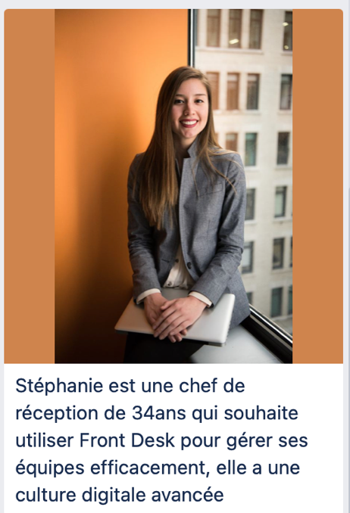
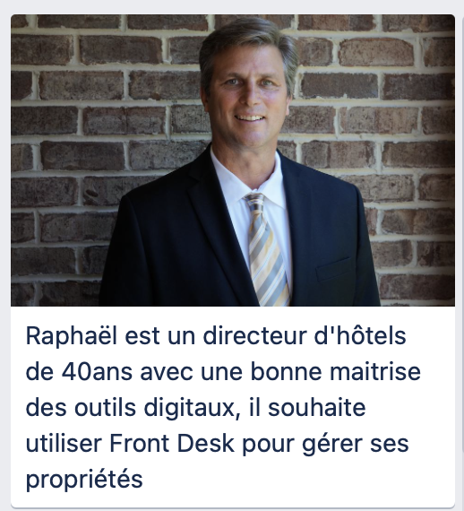
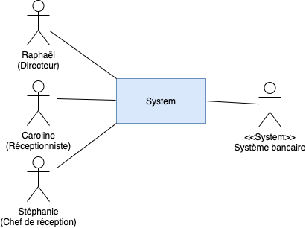
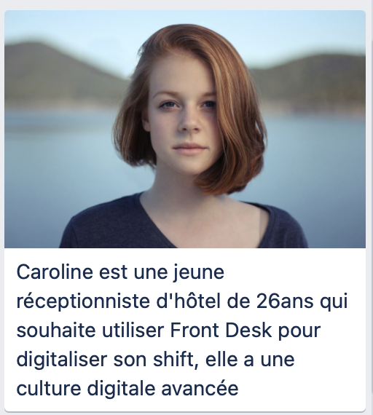

Raphaël (Directeur)
Raphaël est un directeur d'hôtels de 40ans avec une bonne maitrise des outils digitaux, il souhaite utiliser Front Desk pour gérer ses propriétés et son équipe de manière efficace et moderne.

Caroline (Réceptionniste)
Caroline est une jeune réceptionniste d'hôtel de 26ans qui souhaite utiliser Front Desk pour digitaliser son shift, elle a une culture digitale avancée

Stéphanie (Chef de reception)
Stéphanie est une chef de réception de 34ans qui souhaite utiliser Front Desk pour gérer ses équipes efficacement, elle a une culture digitale avancée

Les cas d’utilisation généraux
Diagramme UML des cas d’utiliation généraux.
Ne pas détailler.
Ex : faire un seul cas d’utilisation “Gestion des catégories” au lieu de “Ajouter une catégorie”, “Supprimer une catégorie”...

Le domaine fonctionnel

Référentiel
Diagramme UML de classes
Explications…

Règles de gestion

Package X
…

Les workflows

Le workflow XXX
...

Application Web
Introduction, objectifs...

Les acteurs

Les cas d’utilisation
Diagramme UML de cas d’utilisation

Package A

UC1 – Cas d’utilisation X
Identifiant | UC1 – Xxxx
Description
Pré-conditions
Données en entrée
Scénario nominal | - …  - ...
Résultat
Erreurs

Scénario alternatif : Xxxxx

Cas d’utilisation Y
...

Package B
...

Les règles de gestion générales

Le workflow XXX

Application XXX
...

Glossaire
Cas d’utilisation | Unité représentant une fonctionnalité d’un système visible de l’extérieur (exemple : se connecter)
Diagramme de Cas d’utilisation | Diagramme mettant en œuvre les relations entre les acteurs d’un système et les différents cas d’utilisation le composant.
Diagramme de Packages | Diagramme mettant en œuvre les relations entre les acteurs d’un système et les différents packages le composant.
Package | Ensemble de cas d’utilisation (exemple : interface client)
Persona | Utilisateur fictif utilisé dans la démarche de conception
Scénario d’exception | Scénario alternatif d’un cas d’utilisation
Scénario nominal | Scénario principal d’un cas d’utilisation
Workflow | Parcours d’un utilisateur, pour un cas d’utilisation donné, ici représenté sous forme d’un diagramme

